每當下過一陣雨
偶而會有彩虹
燦爛美麗的彩虹
象徵世界更潔淨
我希望生活潔淨，就像雨後的世界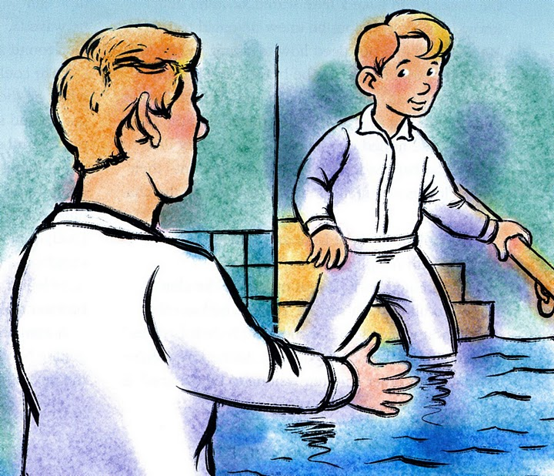
我希望能保持正義，配得永恆生命
我知道當我受洗
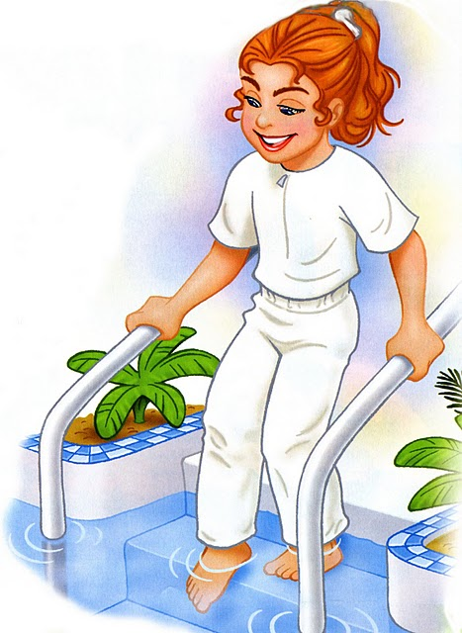
過犯也都洗淨
天父能夠寬恕我，今後應更加努力
我希望生活潔淨，就像雨後的世界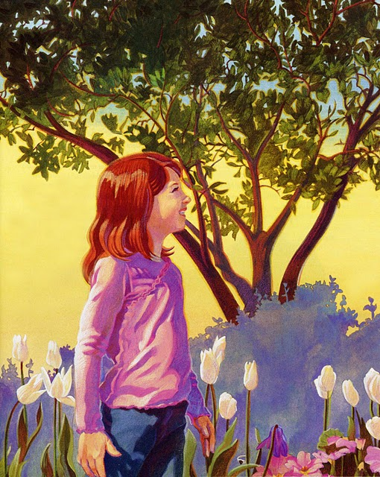
我希望能保持正義
配得永恆生命